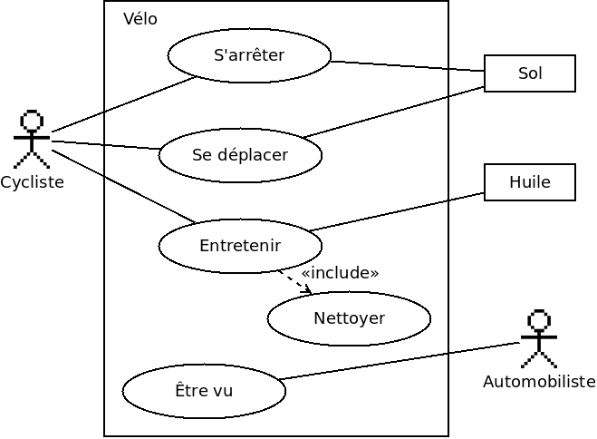
Exercice 1 :

1. Donner le nom du diagramme représenté en Français et en Anglais

Diagramme de cas d'utilisation / Use Case Diagram

2. Quel est le nom du système étudié ?

Vélo

3. Qui est l'utilisateur principal et que peut-il faire avec le système ? De quoi a-t-il besoin ?

Cycliste, il peut se déplacer, s'arrêter et entretenir. Il a besoin du Sol et d'Huile

4. Lorsque l'utilisateur entretient son système, le nettoyage est-il obligatoire ou facultatif ? Pourquoi ?

Le nettoyage est obligatoire à cause du mot-clé « include »
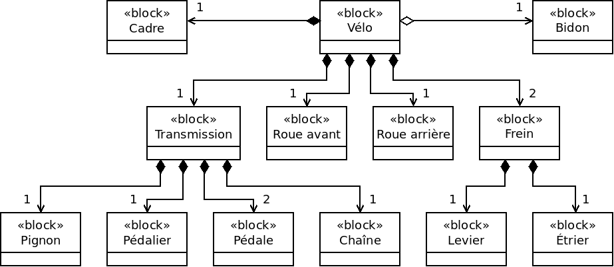
Exercice 2 :

1. Donner le nom du diagramme représenté en Français et en Anglais

Diagramme de définition de bloc / Block Definition Diagram

2. Quels éléments constituent le bloc Transmission, et en quelles quantité ?

1 Pignon, 1 Pédalier, 2 Pédales, 1 Chaîne

3. Combien le système dispose-t-il de Freins, de Leviers et d'Étriers ?

2 de chaque

4. Quelle est la particularité du bloc Bidon ? À quoi remarque-t-on cette particularité?

Il ne fait pas partie du vélo, on remarque ça grâce au losange creux

